隔热检查计算书
公共建筑
成都市金牛区第十五幼儿园幸福桥分园改造设计
设计编号：2025-12-3

工程地点 | ： | 四川-成都
建设单位 | ：
设计单位 | ：
设计人 | ：
校对人 | ：
审定人 | ：
报告日期 | : | 2025年12月14日

采用软件 | : 节能设计BECS2025 | 
软件版本 | : 20250505(PLUS)
正版授权码 | : T13388360869
研发单位 | : 北京绿建软件股份有限公司

目 录

1 建筑概况 3
2 评价依据 3
3 评价目标与方法 3
3.1 评价目标 3
3.2 评价方法 3
4 边界条件参数设置 4
4.1 基本设置 4
4.2 室外空气温度 5
4.3 室外太阳辐射照度 5
4.4 室内空气温度 6
5 工程材料 6
6 屋顶外墙隔热计算 7
6.1 屋顶构造 7
6.2 外墙（填充墙）构造 8
6.3 屋顶外墙计算结论 11
7 透光围护结构隔热计算 11
7.1 天窗 11
7.2 外窗 11
7.3 透光围护结构计算结论 12
8 结论 13

建筑概况
工程名称 | 成都市金牛区第十五幼儿园幸福桥分园改造设计
工程地点 | 四川-成都
气候子区 | 夏热冬冷A区
大气透明度等级 | 6
建筑面积 | 地上3715㎡ 地下0㎡
建筑层数 | 地上4 地下0
建筑高度 | 15.6m
结构类型 | 框架结构

评价依据
1. 《建筑节能与可再生能源利用通用规范》GB55015-2021
2. 《建筑环境通用规范》GB55016-2021
3. 《绿色建筑评价标准》GB/T 50378-2019（2024年版）
4. 《民用建筑热工设计规范》GB50176-2016
5. 施工图、设计说明、墙身大样图、节能计算书

评价目标与方法

评价目标
- 依据《建筑环境通用规范》GB55016-2021和《绿色建筑评价标准》GB/T 50378-2019（2024年版）的要求和规定，屋顶和外墙的隔热性能应满足要求。
- 通过房间围护结构的内表面温度计算，判断是否不大于《建筑环境通用规范》GB55016-2021给出的内表面最高温度。

评价方法
- 在给定两侧空气温度及变化规律的情况下，外墙内表面最高温度应符合表3.2.1的要求：
表3.2.1 外墙内表面最高温度的限值
房间类型 | 自然通风房间 | 空调房间
房间类型 | 自然通风房间 | 重质围护结构  （D≥2.5） | 轻质围护结构  （D＜2.5）
内表面最高温度 | ≤ t_{e.max} | ≤t_{i}+2 | ≤t_{i}+3

- 在给定两侧空气温度及变化规律的情况下，屋面内表面最高温度应符合表3.2.2的要求：
表3.2.2 屋顶内表面最高温度的限值
房间类型 | 自然通风房间 | 空调房间
房间类型 | 自然通风房间 | 重质围护结构  （D≥2.5） | 轻质围护结构  （D＜2.5）
内表面最高温度 | ≤ t_{e.max} | ≤t_{i}+2.5 | ≤t_{i}+3.5

表中：—围护结构内表面最高温度（），应按《民用建筑热工设计规范》 GB50176-2016附录C.3 的规定计算；
$t_{i}$—室内空气温度，（）。
t_{e.max}—累年日平均温度最高日的最高温度（）,应按《民用建筑热工设计规范》
GB50176-2016配套软件气象数据取用。

- 外围护结构内表面最高温度按照规范《民用建筑热工设计规范》GB50176-2016附录C.3 的规定计算：
- 按式3.2.3-1建立常物性、无内热源的一维非稳态导热的内部微分方程，微分方程的求解可采用有限差分法：
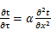 （3.2.3-1）
式中： —温度对于时间的导数，/s。
—材料的导温系数，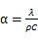，m²/s。
- 按式3.2.3-2建立第三类边界条件隐式差分格式边界节点方程（边界节点1，节点n 可参照）：
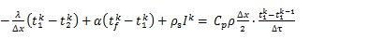（3.2.3-2）
式中：$C_{p}$—材料的比热， J /(kg·K)；
$ρ$—材料的密度，kg/m³；
—材料的导温系数，，m²/s；
$Δx$—差分步长，m；
—材料的导热系数，［W/(m·K)］；
$t_{f}^{k}$—对流换热温度，。
- 按式3.2.3-3列出各内部节点和边界点的节点方程，并求解节点方程组得到外墙、屋顶内表面温度值。
,i=1,2,……n （3.2.3-3）
式中：$t_{i}$—差分节点温度值，。

边界条件参数设置

基本设置
公式及变量 | 变量名 |  | 数值 | 说明
（一）内表面边界条件（第三类边界条件）
 |  | 夏季室内温度， |  | 按《民用建筑热工设计规范》GB50176-2016第3.3.2条的规定取值。
 |  | 室内侧对流换热系数，W/(m²·K) | 8.7 | 按《民用建筑热工设计规范》 GB50176-2016附录B.4.1，表B.4.1-1取值。
（二）外表面边界条件（第三类边界条件）
 |  | 室外侧对流换热系数，(m²·K) | 19.0 | 按《民用建筑热工设计规范》 GB50176-2016附录B.4.1，表B.4.1-2取值。
 |  | 室外空气逐时温度， |  | 按《民用建筑热工设计规范》 GB50176-2016配套软件气象数据取用。
 |  | 表面法向太阳总辐射强度，包括直射和散射，W/m² |  | 按《民用建筑热工设计规范》 GB50176-2016配套软件气象参数取值。
 |  | 外表面太阳辐射吸收系数 |  | 根据工程构造取值。

室外空气温度
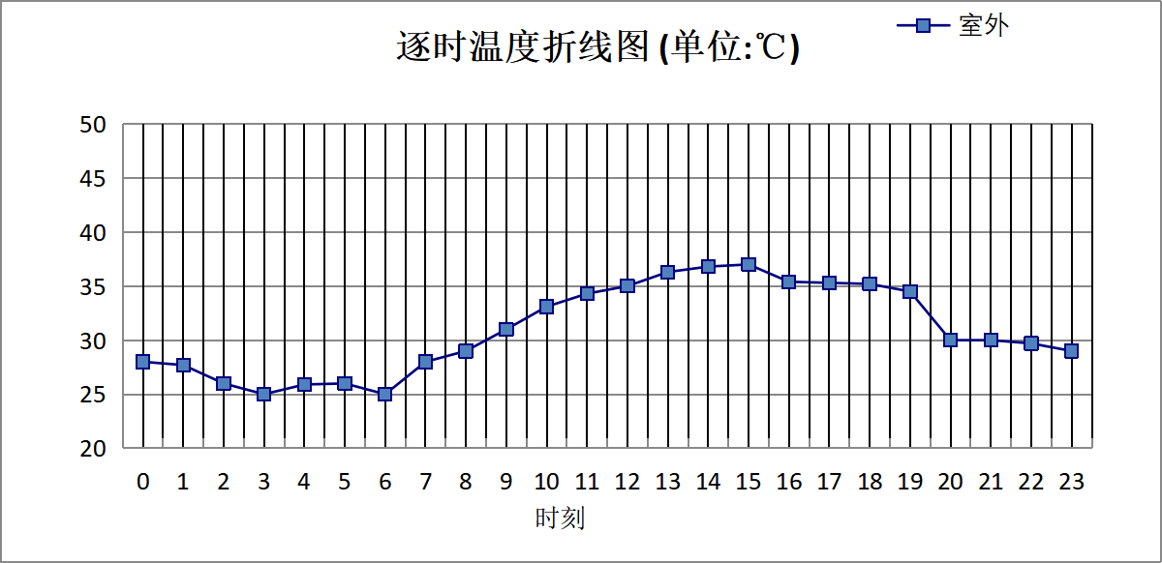

0:00 | 1:00 | 2:00 | 3:00 | 4:00 | 5:00 | 6:00 | 7:00 | 8:00 | 9:00 | 10:00 | 11:00
28.00 | 27.70 | 26.00 | 25.00 | 25.90 | 26.00 | 25.00 | 28.00 | 29.00 | 31.00 | 33.10 | 34.30
12:00 | 13:00 | 14:00 | 15:00 | 16:00 | 17:00 | 18:00 | 19:00 | 20:00 | 21:00 | 22:00 | 23:00
35.00 | 36.30 | 36.80 | 37.00 | 35.40 | 35.30 | 35.20 | 34.50 | 30.00 | 30.00 | 29.70 | 29.00

室外太阳辐射照度
变量 | 变量名 | 公式来源
 | 表面法向太阳总辐射强度，包括直射和散射，W/ m² | 按《民用建筑热工设计规范GB  50176-2016》配套软件气象数据取用。

时刻\朝向 | 东 | 南 | 西 | 北 | 水平
0:00 | 0.00 | 0.00 | 0.00 | 0.00 | 0.00
1:00 | 0.00 | 0.00 | 0.00 | 0.00 | 0.00
2:00 | 0.00 | 0.00 | 0.00 | 0.00 | 0.00
3:00 | 0.00 | 0.00 | 0.00 | 0.00 | 0.00
4:00 | 0.00 | 0.00 | 0.00 | 0.00 | 0.00
5:00 | 32.95 | 19.61 | 19.85 | 11.12 | 35.30
6:00 | 128.00 | 69.69 | 68.41 | 41.18 | 135.90
7:00 | 313.44 | 165.49 | 151.55 | 104.95 | 351.20
8:00 | 404.70 | 228.60 | 187.70 | 152.43 | 520.30
9:00 | 523.30 | 358.83 | 260.92 | 215.17 | 849.40
10:00 | 399.99 | 395.84 | 274.27 | 225.73 | 875.60
11:00 | 286.86 | 420.46 | 286.86 | 236.08 | 915.60
12:00 | 254.05 | 362.89 | 362.88 | 208.42 | 785.70
13:00 | 229.49 | 309.43 | 421.16 | 187.64 | 685.30
14:00 | 194.58 | 236.97 | 415.39 | 157.91 | 535.40
15:00 | 164.05 | 178.82 | 342.12 | 113.37 | 381.90
16:00 | 75.22 | 76.77 | 140.11 | 45.41 | 149.20
17:00 | 22.16 | 22.09 | 36.19 | 12.61 | 39.30
18:00 | 0.00 | 0.00 | 0.00 | 0.00 | 0.00
19:00 | 0.00 | 0.00 | 0.00 | 0.00 | 0.00
20:00 | 0.00 | 0.00 | 0.00 | 0.00 | 0.00
21:00 | 0.00 | 0.00 | 0.00 | 0.00 | 0.00
22:00 | 0.00 | 0.00 | 0.00 | 0.00 | 0.00
23:00 | 0.00 | 0.00 | 0.00 | 0.00 | 0.00

室内空气温度
根据《民用建筑热工设计规范》GB50176-2016第3.3.2条的规定取26摄氏度

工程材料
材料名称 | 导热系数  λ | 蓄热系数  S | 密度  ρ | 比热容  Cp | 蒸汽渗透  系数u | 数据来源
材料名称 | W/(m.K) | W/(㎡.K) | kg/m³ | J/(kg.K) | g/(m.h.kPa) | 数据来源
发泡水泥 | 0.070 | 10.000 | 225.0 | 1000.0 | 0.0000 | DB51-5027-2019
混合砂浆 | 0.870 | 10.750 | 1700.0 | 1074.4 | 0.0230 | 《民用建筑热工设计规范》GB50176-2016
钢筋混凝土 | 1.740 | 17.200 | 2500.0 | 920.0 | 0.0158 | 《民用建筑热工设计规范》GB50176-2016
挤塑聚苯板(ρ=25-32) | 0.030 | 0.320 | 28.5 | 1647.0 | 0.0162 | 《民用建筑热工设计规范》GB50176-2016
加气混凝土、泡沫混凝土(ρ=700) | 0.180 | 3.100 | 700.0 | 1050.0 | 0.0998 | 《民用建筑热工设计规范》GB50176-2016
聚苯颗粒保温砂浆 | 0.060 | 1.020 | 250.0 | 1200.0 | 0.0230 | DB34-T753-2007
岩棉板(ρ=60-160) | 0.041 | 0.615 | 110.0 | 1220.0 | 0.4880 | 《民用建筑热工设计规范》GB50176-2016
轻骨料混凝土(找坡层) | 0.300 | 5.000 | 1050.0 | 1091.3 | 0.0140 | 《民用建筑热工设计规范》GB50176-2016
纤维板(ρ=1000) | 0.340 | 8.130 | 1000.0 | 2510.0 | 0.1200 | DB51-5027-2019
石棉水泥板 | 0.520 | 8.520 | 1800.0 | 1050.0 | 0.0135 | DB51-5027-2019

屋顶外墙隔热计算

屋顶构造

屋顶构造一
材料名称  由外到内 | 厚度 | 差分  步长 | 导热  系数 | 蓄热  系数 | 修正  系数 | 热阻 | 热惰性  指标
材料名称  由外到内 | (mm) | (mm) | W/(m.K) | W/(㎡.K) | α | (㎡K)/W | D=R*S
发泡水泥 | 20 | 6.7 | 0.070 | 10.000 | 1.00 | 0.286 | 2.857
岩棉板(ρ=60-160) | 60 | 7.5 | 0.041 | 0.615 | 1.20 | 1.220 | 0.900
纤维板(ρ=1000) | 150 | 5.4 | 0.340 | 8.130 | 1.00 | 0.441 | 3.587
轻骨料混凝土(找坡层) | 30 | 7.5 | 0.300 | 5.000 | 1.50 | 0.067 | 0.500
加气混凝土、泡沫混凝土(ρ=700) | 120 | 7.1 | 0.180 | 3.100 | 1.25 | 0.533 | 2.067
混合砂浆 | 20 | 10.0 | 0.870 | 10.750 | 1.00 | 0.023 | 0.247
各层之和∑ | 400 | － | － | － | － | 2.569 | 10.158
差分时间步长(分钟) | 5.0
外表面太阳辐射吸收系数 | 0.43
传热系数K=1/(0.16+∑R) | 0.37
重质/轻质 | 重质围护结构

空调房间：逐时温度
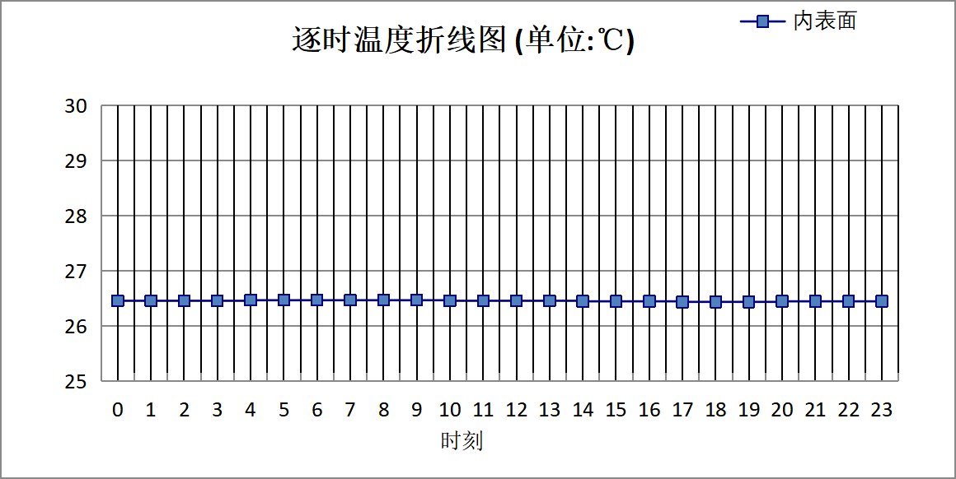

0:00 | 1:00 | 2:00 | 3:00 | 4:00 | 5:00 | 6:00 | 7:00 | 8:00 | 9:00 | 10:00 | 11:00
26.46 | 26.46 | 26.46 | 26.46 | 26.47 | 26.47 | 26.47 | 26.47 | 26.47 | 26.47 | 26.46 | 26.46
12:00 | 13:00 | 14:00 | 15:00 | 16:00 | 17:00 | 18:00 | 19:00 | 20:00 | 21:00 | 22:00 | 23:00
26.46 | 26.46 | 26.45 | 26.45 | 26.45 | 26.44 | 26.44 | 26.44 | 26.45 | 26.45 | 26.45 | 26.45

外墙（填充墙）构造

填充墙构造一
材料名称  由外到内 | 厚度 | 差分  步长 | 导热  系数 | 蓄热  系数 | 修正  系数 | 热阻 | 热惰性  指标
材料名称  由外到内 | (mm) | (mm) | W/(m.K) | W/(㎡.K) | α | (㎡K)/W | D=R*S
发泡水泥 | 20 | 6.7 | 0.070 | 10.000 | 1.00 | 0.286 | 2.857
岩棉板(ρ=60-160) | 60 | 7.5 | 0.041 | 0.615 | 1.20 | 1.220 | 0.900
钢筋混凝土 | 140 | 12.7 | 1.740 | 17.200 | 1.00 | 0.080 | 1.384
纤维板(ρ=1000) | 60 | 5.5 | 0.340 | 8.130 | 1.00 | 0.176 | 1.435
混合砂浆 | 20 | 10.0 | 0.870 | 10.750 | 1.00 | 0.023 | 0.247
各层之和∑ | 300 | － | － | － | － | 1.785 | 6.823
差分时间步长(分钟) | 5.0
外表面太阳辐射吸收系数 | 0.46
传热系数K=1/(0.16+∑R) | 0.51
重质/轻质 | 重质围护结构

空调房间：东向逐时温度
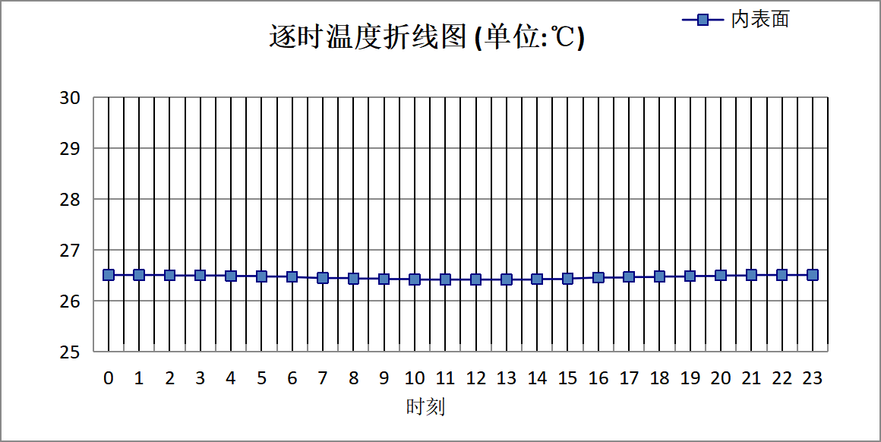

0:00 | 1:00 | 2:00 | 3:00 | 4:00 | 5:00 | 6:00 | 7:00 | 8:00 | 9:00 | 10:00 | 11:00
26.51 | 26.51 | 26.50 | 26.50 | 26.49 | 26.48 | 26.47 | 26.45 | 26.44 | 26.43 | 26.42 | 26.42
12:00 | 13:00 | 14:00 | 15:00 | 16:00 | 17:00 | 18:00 | 19:00 | 20:00 | 21:00 | 22:00 | 23:00
26.42 | 26.42 | 26.43 | 26.44 | 26.46 | 26.47 | 26.48 | 26.49 | 26.50 | 26.51 | 26.51 | 26.51

空调房间：西向逐时温度
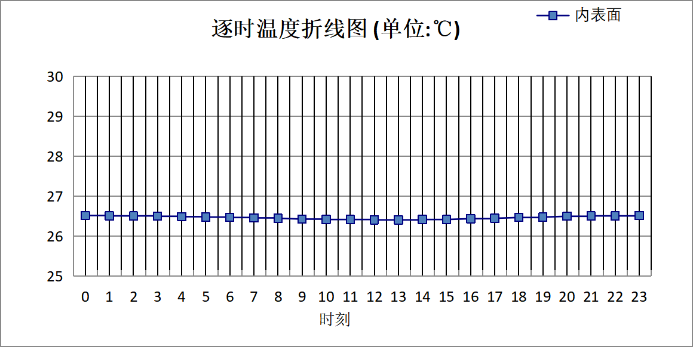

0:00 | 1:00 | 2:00 | 3:00 | 4:00 | 5:00 | 6:00 | 7:00 | 8:00 | 9:00 | 10:00 | 11:00
26.52 | 26.51 | 26.51 | 26.50 | 26.49 | 26.48 | 26.47 | 26.46 | 26.45 | 26.43 | 26.42 | 26.42
12:00 | 13:00 | 14:00 | 15:00 | 16:00 | 17:00 | 18:00 | 19:00 | 20:00 | 21:00 | 22:00 | 23:00
26.41 | 26.41 | 26.42 | 26.42 | 26.44 | 26.45 | 26.47 | 26.48 | 26.50 | 26.51 | 26.51 | 26.52

空调房间：南向逐时温度
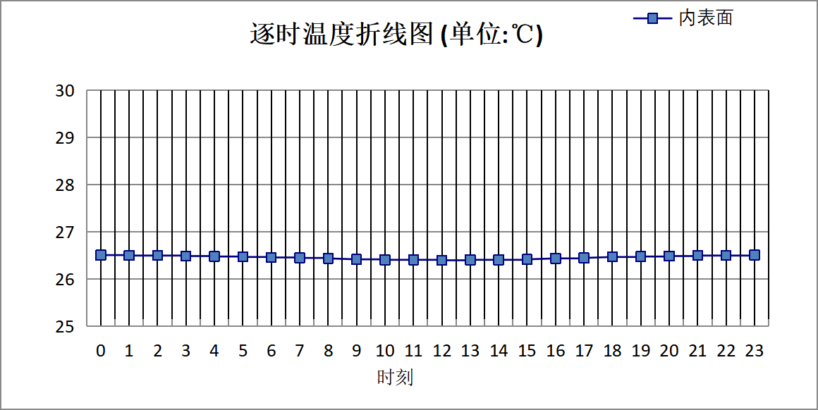

0:00 | 1:00 | 2:00 | 3:00 | 4:00 | 5:00 | 6:00 | 7:00 | 8:00 | 9:00 | 10:00 | 11:00
26.51 | 26.50 | 26.50 | 26.49 | 26.48 | 26.47 | 26.46 | 26.45 | 26.44 | 26.42 | 26.41 | 26.41
12:00 | 13:00 | 14:00 | 15:00 | 16:00 | 17:00 | 18:00 | 19:00 | 20:00 | 21:00 | 22:00 | 23:00
26.40 | 26.41 | 26.41 | 26.42 | 26.44 | 26.45 | 26.47 | 26.48 | 26.49 | 26.50 | 26.50 | 26.51

空调房间：北向逐时温度
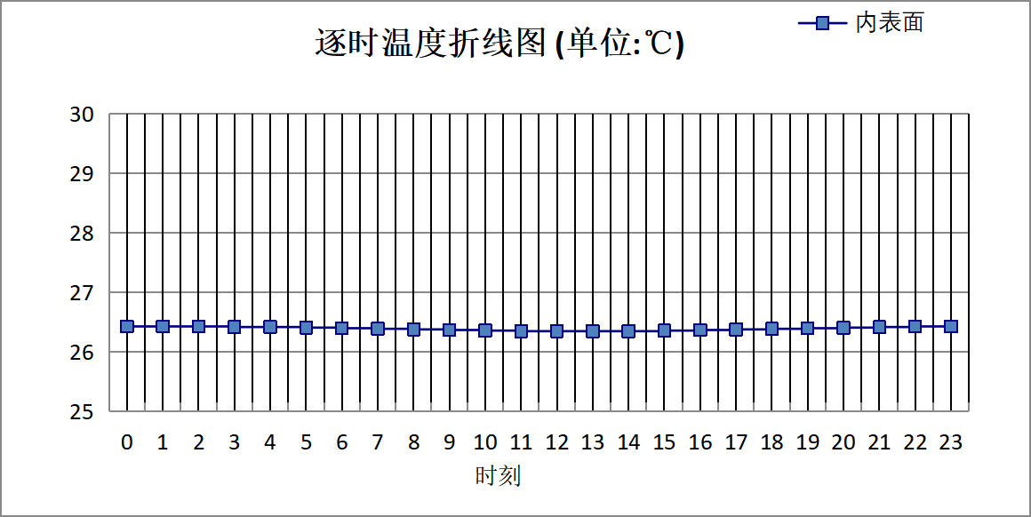

0:00 | 1:00 | 2:00 | 3:00 | 4:00 | 5:00 | 6:00 | 7:00 | 8:00 | 9:00 | 10:00 | 11:00
26.43 | 26.43 | 26.43 | 26.42 | 26.42 | 26.41 | 26.40 | 26.39 | 26.38 | 26.37 | 26.36 | 26.35
12:00 | 13:00 | 14:00 | 15:00 | 16:00 | 17:00 | 18:00 | 19:00 | 20:00 | 21:00 | 22:00 | 23:00
26.35 | 26.35 | 26.35 | 26.36 | 26.37 | 26.38 | 26.39 | 26.40 | 26.41 | 26.42 | 26.43 | 26.43

屋顶外墙计算结论
类型 | 构造 | 时刻 | 最高温度(℃) | 限值(℃) | 结论
屋顶 | 上:屋顶构造一 | 6:20 | 26.47 | 28.50 | 满足
外墙（填充墙） | 东:填充墙构造一 | 23:05 | 26.51 | 28.00 | 满足
外墙（填充墙） | 西:填充墙构造一 | 23:25 | 26.52 | 28.00 | 满足
外墙（填充墙） | 南:填充墙构造一 | 23:15 | 26.51 | 28.00 | 满足
外墙（填充墙） | 北:填充墙构造一 | 23:55 | 26.43 | 28.00 | 满足

透光围护结构隔热计算

天窗

天窗夏季太阳得热系数
本工程无此项围护结构

外窗

外窗构造
序号 | 构造名称 | 构造  编号 | 传热系数 | 窗太阳  得热系数 | 可见光透射比
1 | 75系列铝合金聚氨酯复合窗(5单银Low-E+12Ar+5单银Low-E+12Ar+5) | 18 | 1.10 | 0.39 | 0.700
1 | 75系列铝合金聚氨酯复合窗(5单银Low-E+12Ar+5单银Low-E+12Ar+5) | 窗编号
1 | 75系列铝合金聚氨酯复合窗(5单银Low-E+12Ar+5单银Low-E+12Ar+5) | C0615，C0909，C0912，C1215，C1224，C2124，C2130，C2330，C2830，C3930，C4930，HC1612，HC2830，C1121，C1230，C1615，C2530，C3624，C4530，C6230，C0915，C1821，C1830，C2115，C3615，C5830，C0815，C3630
1 | 来源：《北京市工程建设标准设计文件》23BJ3-5(原华北标88J)

外遮阳类型

固定百叶外遮阳
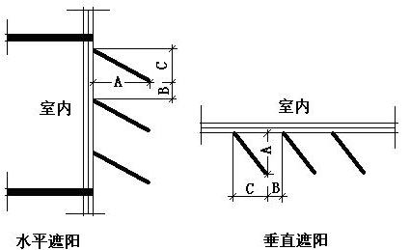
序号 | 编号 | 挑出  A (m) | 百叶间距  B+C (m) | 下垂  C (m)
1 | 百叶遮阳0 | 0.200 | 0.400 | 0.200

自定义外遮阳
序号 | 编号 | 夏季外遮阳系数 | 冬季外遮阳系数 | 平均外遮阳系数 | 备注
1 | 自定义外遮阳0 | 0.800 | 0.900 | 0.850

夏季太阳得热系数
朝向 | 面积 | 传热系数 | 夏季综合  太阳得热系数 | 窗墙比 | 标准要求 | 结论
南向 | 331.26 | 1.10 | 0.31 | 0.38 | 夏季SHGC≤0.55 | 满足
北向 | 163.04 | 1.10 | 0.30 | 0.19 | 夏季SHGC(不要求) | 满足
东向 | 206.16 | 1.10 | 0.31 | 0.20 | 夏季SHGC≤0.50 | 满足
西向 | 267.21 | 1.10 | 0.31 | 0.28 | 夏季SHGC≤0.50 | 满足
综合平均 | 967.68 | 1.10 | 0.31 | 0.26
标准依据 | 《民用建筑热工设计规范》GB 50176-2016第6.3.1条
标准要求 | 应满足表6.3.1的要求
结论 | 满足
备注：
本表所统计的外窗包含凸窗。

透光围护结构计算结论
序号 | 检查项 | 结论
1 | 天窗夏季太阳得热系数 | 无屋顶透光部分
2 | 外窗 | 满足
结论 |  | 满足

结论
综上所述，根据《绿色建筑评价标准》GB/T 50378-2019（2024年版）5.1.7条，本项目屋顶和外墙的隔热性能满足《建筑环境通用规范》GB 55016的相关要求；透光围护结构太阳得热系数与夏季建筑遮阳系数的乘积满足《民用建筑热工设计规范》GB 50176的相关要求。

